Регламент организации и проведения итогового устного собеседования по русскому языку в 9 классе
13 и 16 апреля 2018 года
Листов 53
Москва, 2018
Аннотация
Регламент подготовки и проведения итогового устного собеседования по русскому языку в 9 классе (далее – Регламент) содержит цели и задачи, основные этапы и условия подготовки и проведения итогового устного собеседования по русскому языку в 9 классе (далее – итоговое собеседование).
Настоящий Регламент включает Порядок действий при подготовке и проведении итогового собеседования, инструкции по работе с программным обеспечением.
  - Содержание
1. Цели, задачи и ограничения проведения итогового собеседования 5
2. Общие сведения о проведении итогового собеседования 7
3. Подготовка к проведению итогового собеседования 9
4. Проведение итогового собеседования в ППЭ 13
5. Передача РЦОИ сведений об итоговом собеседовании в РИС 19
6. Порядок действий при подготовке и проведении итогового собеседования 20
7. Требования к составу и параметрам технических средств 24
8. Инструкция по работе с модулем «Импорт ГИА-9» 29
9. Инструкция по работе со станцией «Результаты итогового собеседования»………………...…...….45
Термины и сокращения
Сокращение, условное обозначение | Расшифровка сокращения, условного обозначения
Итоговое собеседование | Итоговое устное собеседование по русскому языку в 9 классе
ГИА-9 | Государственная итоговая аттестация по образовательным программам основного общего образования
КИМ | Контрольные измерительные материалы
МСУ | Орган местного самоуправления, осуществляющий управление в сфере образования
ПО | Программное обеспечение
ППЭ | Пункт проведения итогового устного собеседования на базе образовательной организации
ОИВ | Орган исполнительной власти субъекта Российской Федерации, осуществляющий государственное управление  в сфере образования
ОО | Образовательная организация, на базе которой проводится итоговое собеседование
РЦОИ | Региональный центр обработки информации
ФГБУ «ФЦТ» | Федеральное государственное бюджетное учреждение «Федеральный центр тестирования»
ФГБНУ «ФИПИ» | Федеральное государственное бюджетное научное учреждение «Федеральный институт педагогических измерений»
Штаб | Специально отведенное помещение в ППЭ для ответственного организатора ОО

1. Цели, задачи и ограничения итогового собеседования
Целью проведения итогового собеседования является проверка организационных, технологических и информационных решений в рамках реализации мероприятий по внедрению итогового собеседования как допуска к ГИА-9.
Дата проведения итогового собеседования: 13 и 16 апреля 2018 года.
Время начала проведения итогового собеседования: 9:00.
В рамках подготовки и проведения итогового собеседования должны быть решены следующие задачи:
- формирование перечня ППЭ в субъектах Российской Федерации, принимающих участие в итоговом собеседовании;
- проведение итогового собеседования;
- использование специализированной формы для внесения информации из протоколов оценивания итогового собеседования;
- апробация специализированного программного средства «Импорт ГИА-9»;
- имитация процессов внесения в федеральную информационную систему обеспечения проведения государственной итоговой аттестации обучающихся, освоивших основные образовательные программы основного общего и среднего общего образования, и приема граждан в образовательные организации для получения среднего профессионального и высшего образования (далее - ФИС ГИА) и региональные информационные системы обеспечения проведения государственной итоговой аттестации обучающихся, освоивших основные образовательные программы основного общего и среднего общего образования (далее - РИС), информации:
  - о ППЭ, которые планируется задействовать при проведении итогового собеседования;
  - об участниках итогового собеседования;
- техническая подготовка ППЭ к проведению итогового собеседования;
- формирование и размещение на федеральном Интернет-ресурсе материалов для проведения итогового собеседования;
- прием в РЦОИ материалов итогового собеседования;
- обработка всех полученных результатов на федеральном уровне;
- предоставление полученных результатов субъектам Российской Федерации - участникам итогового собеседования.
В процессе проведения итогового собеседования принимаются следующие условия и ограничения:
1. Определены следующие количественные ограничения по участию в итоговом собеседовании:
  - количество субъектов Российской Федерации: все субъекты Российской Федерации;
  - количество ОО в субъектах Российской Федерации: по решению ОИВ.
- Для проведения итогового собеседования участники с ограниченными возможностями здоровья, дети-инвалиды, инвалиды (далее – ОВЗ) привлекаются на добровольной основе. В случае изъявления желания участвовать в опытной эксплуатации, при наличии согласия родителей (законных представителей) лица с ОВЗ могут участвовать в итоговом собеседовании. Продолжительность проведения итогового собеседования для указанной категории участников увеличивается до 30 минут.
- ОИВ самостоятельно определяют перечень общеобразовательных организаций, а также количество 9 классов в общеобразовательной организации, принимающих участие в итоговом собеседовании.
- В качестве экзаменатора-собеседника могут привлекаться учителя с высшим образованием и коммуникативными навыками, независимо от их предметной специализации.
- В качестве экспертов привлекаются только учителя русского языка и литературы.
- Результаты итогового собеседования предоставляются участникам итогового собеседования через РЦОИ субъектов Российской Федерации, проведение апелляций по результатам проверки не предусмотрено.

2. Общие сведения о проведении итогового собеседования

- Технология проведения итогового собеседования предполагает устное выполнение участниками заданий КИМ.
- КИМ состоит из четырех заданий, включающих в себя чтение текста вслух, пересказ текста с привлечением дополнительной информации, монологическое высказывание по одной из выбранных тем и диалог с экзаменатором-собеседником.
- На выполнение работы каждому участнику отводится в среднем 15 минут.
- Рекомендованное время проведения итогового собеседования – с 9.00 до 14.00 часов. По решению ОО, согласованному с ОИВ, итоговое собеседование может проводиться 1 или 2 дня.
- Итоговое собеседование обучающихся проводится в ОО. По решению ОИВ обучающиеся могут проходить итоговое собеседование в других ОО.
- Итоговое собеседование проходит в аудиториях проведения с оборудованным рабочим местом (компьютер, микрофон) для осуществления аудиозаписи ответов участников итогового собеседования, либо с использованием диктофона. В течение проведения итогового собеседования в аудитории ведется потоковая аудиозапись. Выбор средств и способа ведения потоковой записи осуществляет ОО в зависимости от имеющихся возможностей.
- Оценивание выполнения заданий итогового собеседования осуществляется, исходя из принципа: одним экспертом проверяется одна работа, в соответствии с одним из следующих вариантов:
- первый вариант: оценивание экспертом непосредственно в процессе ответа по специально разработанным критериям. При этом экспертом после завершения ответа участника собеседования могут повторно прослушиваться и оцениваться записи ответов отдельных участников (при необходимости). Необходимость повторного прослушивания записи ответов определяет эксперт, оценивший ответ участника при проведении собеседования;
- второй вариант: экспертом после окончания проведения итогового собеседования по специально разработанным критериям. Присутствие эксперта в аудитории проведения итогового собеседования не допускается. Рекомендуется при выборе второго варианта оценивания записывать и сохранять отдельные аудиофайлы с ответами каждого участника.
- КИМ итогового собеседования размещаются на федеральном Интернет-ресурсе за 60 минут до начала итогового собеседования и будут доступны для получения в течение одного часа с момента размещения. По истечении указанного времени доступ к КИМ будет закрыт.
- Критерии оценивания устных ответов участников для экспертов являются общими для всех вариантов и размещены на официальном сайте ФИПИ в разделе «ОГЭ и ГВЭ-9» (Демоверсии, спецификации, кодификаторы).

3. Подготовка к проведению итогового собеседования

На этапе подготовки к итоговому собеседованию должны быть выполнены подготовительные мероприятия.
- ФГБУ «ФЦТ» предоставляет РЦОИ:
  - Специализированное программное обеспечение «Импорт ГИА-9» уровня РЦОИ для загрузки сведений в региональную информационную систему (далее – РИС);
  - Специализированное программное обеспечение «Импорт ГИА-9» уровня ОО для загрузки сведений в РИС (далее – ПО «Результаты итогового собеседования»).
- РЦОИ обеспечивает подключение к региональной базе данных (далее – БД) ГИА-9 2018 г. БД должна находиться в закрытой корпоративной сети передачи данных ФГБУ «ФЦТ» (далее – ЗКСПД ФГБУ «ФЦТ).
- РЦОИ с помощью ПО «Импорт ГИА-9» формирует и заранее направляет XML-файлы для каждого ОО с внесенными сведениями об участниках на отчуждаемых носителях информации, либо по защищенной сети передачи данных.
- РЦОИ с помощью ПО «Импорт ГИА-9» уровня РЦОИ формирует списки участников итогового собеседования и заранее направляет в ОО на отчуждаемых носителях информации, либо по защищенной сети передачи данных.
- При проведении итогового собеседования в регионе назначается региональный координатор проведения итогового собеседования от ОИВ, региональный координатор проведения итогового собеседования от института повышения квалификации учителей, ответственный от РЦОИ за передачу сведений.
- В каждой ОО, участвующей в итоговом собеседовании, назначаются следующие специалисты:
- ответственный организатор ОО, обеспечивающий подготовку и проведение итогового собеседования. Назначается, как правило, руководитель ОО, либо заместитель руководителя ОО, на базе которой проводится итоговое собеседование;
- организаторы вне аудитории, обеспечивающие передвижение обучающихся и соблюдение порядка и тишины в местах проведения итогового собеседования (требования к кандидатуре не предъявляются);
- экзаменатор-собеседник, который проводит собеседование с обучающимся, а также обеспечивает проверку паспортных данных участника итогового собеседования и фиксирует время начала и время окончания итогового собеседования каждого участника (может быть учитель с высшим образованием, имеющий коммуникативные навыки, независимо от предметной специализации – определяет ОО);
- эксперт, который оценивает ответы участника собеседования (только учитель русского языка и литературы);
- технический специалист, обеспечивающий получение материалов для проведения итогового собеседования с федерального Интернет-ресурса, а также осуществляющий аудиозапись ответов участников.
В случае необходимости в качестве экспертов могут привлекаться учителя русского языка и литературы из других ОО, институтов повышения квалификации учителей, учреждений профессионального и дополнительного профессионального образования.
- При проведении итогового собеседования в ОО планируется задействовать необходимое количество аудиторий проведения, исходя из расчета количества участников итогового собеседования (в среднем в час в одной аудитории проведения проходит итоговое собеседование 3-4 человека (приблизительно 15 минут на одного участника)), количества привлекаемых экзаменаторов-собеседников (не менее одного на аудиторию) и экспертов (не менее одного на аудиторию при выборе варианта оценивания ответов участников собеседования непосредственно в процессе проведения собеседования).
- В ОО организуется рабочее место для ответственного организатора ОО, оборудованное компьютером с доступом в сеть Интернет и принтером для получения и тиражирования материалов для проведения итогового собеседования, а также (при наличии возможности) - дополнительное рабочее место с установленным соответствующим программным обеспечением «Результаты итогового собеседования».
- В течение недели до проведения итогового собеседования эксперты знакомятся с критериями оценивания устных ответов, а также методическими рекомендациями ФГБНУ «ФИПИ» по оцениванию устных ответов (http://www.fipi.ru/oge-i-gve-9/dlya-predmetnyh-komissiy-subektov-rf).
- Не позднее чем за сутки до проведения итогового собеседования ответственный организатор в ОО определяет необходимое количество аудиторий, задействованных для проведения итогового собеседования.
- Не позднее чем за сутки до проведения итогового собеседования технический специалист готовит необходимое количество автоматизированных рабочих мест, оборудованных средствами для записи ответов участников итогового собеседования, либо необходимое количество диктофонов.
- Не позднее чем за сутки до проведения итогового собеседования ответственный организатор знакомит экспертов с формой протокола для оценивания ответов участников итогового собеседования.
- Не позднее чем за сутки до проведения итогового собеседования технический специалист проверяет:
  - Готовность рабочего места для ответственного организатора ОО (наличие доступа в сеть Интернет, рабочее состояние принтера, наличие бумаги). В случае отсутствия доступа у ОО и РЦОИ в день проведения итогового собеседования к федеральному Интернет-ресурсу для передачи КИМ итогового собеседования, РЦОИ незамедлительно обращается в техническую поддержку ФГБУ «ФЦТ» для получения материалов посредством электронной почты (далее – резервная схема). В случае применения механизма резервной схемы РЦОИ публикует полученные от ФГБУ «ФЦТ» КИМ на собственном Интернет-ресурсе (сайте) или направляет в ОО посредством электронной почты;
  - Готовность оборудования для записи ответов обучающихся (производит тестовую аудиозапись). Аудиозапись ответов не должна содержать посторонних шумов и помех, голоса экзаменуемого и экзаменатора должны быть отчетливо слышны. Аудиозаписи сохраняются в часто используемых аудиоформатах (*.wav, *.mp3, *.mp4 и т.д.).
- В зависимости от количества участников итогового собеседования, количественного и качественного состава работников ОО, а также по решению ОИВ проведение итогового собеседование возможно во время осуществления учебного процесса как во всей ОО, так и на отдельных уровнях обучения. При этом необходимо обеспечить тишину и порядок в местах проведения итогового собеседования (аудиториях и коридорах).
По решению ОИВ возможно использование аудитории ожидания, куда участники группами приглашаются по графику. Участники находятся в аудитории ожидания до перехода в аудиторию проведения. В аудитории ожидания участникам для чтения предлагается художественная и научно-популярная литература из школьной библиотеки.
По возможности следует исключить пересечение потоков (встречи, общение) участников, уже прошедших процедуру собеседования и еще ожидающих ее.
- Рекомендуется в аудиторию проведения приглашать обучающихся в произвольном порядке.
- За один день или несколько дней до проведения итогового собеседования в ОО устанавливается ПО «Результаты итогового собеседования». В ПО загружается XML-файл, полученный от РЦОИ, с внесенными сведениями об участниках итогового собеседования.
- Не позднее чем за сутки до проведения итогового собеседования РЦОИ передает в ППЭ список участников итогового собеседования (приложение № 1), ведомости учета проведения итогового собеседования в аудитории (приложение № 2), протоколы эксперта для оценивания ответов участников итогового собеседования (приложение № 3). В ОО список участников итогового собеседования проверяется, в случае необходимости список корректируется. Ответственный организатор в ОО в этот же день распределяет участников итогового собеседования и в соответствии с распределением заполняет в списках участников итогового собеседования поле «Аудитория».
- До начала проведения итогового собеседования осуществляется распределение работников, привлекаемых к проведению итогового собеседования, по аудиториям.

4. Проведение итогового собеседования в ППЭ

- Технический специалист распечатывает и передает ответственному организатору ОО полученные не позднее чем за сутки до проведения итогового собеседования из РЦОИ материалы для проведения итогового собеседования:
- списки участников итогового собеседования (для регистрации участников, распределения их по аудиториям) (приложение № 1);
- ведомость учета проведения итогового собеседования в аудитории (по количеству аудиторий) (приложение № 2);
- протоколы эксперта для оценивания ответов участников итогового собеседования (на каждого участника итогового собеседования) (приложение № 3).
- В день проведения итогового собеседования не позднее чем за 60 минут до ее начала ответственный организатор ОО с помощью технического специалиста получает материалы для проведения итогового собеседования:
- текст для чтения, карточки с темами беседы на выбор и планами беседы - для участников;
- карточки экзаменатора-собеседника по каждой теме беседы – для экзаменатора-собеседника;
- протокол оценивания ответов участников итогового собеседования и комплект материалов для проведения итогового собеседования – для эксперта.
Доставка материалов для проведения итогового собеседования осуществляется через федеральный Портал (http:/topic-9.rustest.ru), используемый для передачи тем итогового сочинения (изложения).
В случае отсутствия доступа к указанным Интернет-ресурсам технический специалист незамедлительно обращается в РЦОИ для получения материалов по резервной схеме.
- Ответственный организатор не позднее чем за 15 минут до начала итогового собеседования выдает:
экзаменатору-собеседнику:
- ведомость учета проведения итогового собеседования в аудитории, где фиксируется время начала и окончания ответа каждого участника итогового собеседования;
- материалы для проведения итогового собеседования: тексты для чтения, листы с тремя темами беседы, карточки с планом беседы по каждой теме. Все материалы раскладываются на рабочем месте экзаменатора-собеседника отдельными стопками;
- возвратный доставочный конверт;
эксперту:
- протоколы эксперта для оценивания ответов участников итогового собеседования (по количеству участников);
- комплект материалов для проведения итогового собеседования (для ознакомления в случае необходимости в ходе оценивания ответов участников);
организатору вне аудитории:
списки участников итогового собеседования с распределением их по аудиториям.
- Ответственный организатор в ОО на основании информации, полученной от организаторов вне аудитории, в списках участников итогового собеседования, в случае неявки участника, в поле «Аудитория» указывает букву «Н».
- Экзаменатор-собеседник и эксперт знакомятся с заданиями, темами беседы и примерным кругом вопросов для обсуждения с участниками.
- Участники итогового собеседования приглашаются в аудиторию проведения в произвольном порядке (из аудиторий ожидания или с уроков).
- Организатор вне аудитории сопровождает участников итогового собеседования в аудитории проведения. Технический специалист в каждой аудитории проведения перед началом проведения итогового собеседования включает одну общую аудиозапись на весь период проведения итогового собеседования в этот день (один общий поток).
- Экзаменатор-собеседник в аудитории проведения проверяет данные документа, удостоверяющего личность, и вносит данные участника итогового собеседования (ФИО, класс, данные документа, удостоверяющего личность) в ведомость учета проведения итогового собеседования в аудитории, выдает участнику итогового собеседования КИМ, фиксирует время начала ответа и время окончания ответа каждого участника итогового собеседования, проводит собеседование.
- Прежде чем приступить к ответу участник итогового собеседования проговаривает в средство аудиозаписи свою фамилию, имя, отчество, номер варианта.
- Перед ответом на каждое задание участник итогового собеседования произносит номер задания.
- Экзаменатор-собеседник следит за соблюдением рекомендуемого временного регламента:

№ | Действия экзаменатора-собеседника |  | Действия обучающихся | Время
 |  |  |  | 15 мин.
 | Приветствие обучающиеся. Знакомство. Короткий рассказ о содержании экзамена
1. ЧТЕНИЕ ТЕКСТА
 | Предложить обучающемуся познакомиться с текстом для чтения вслух
 | За несколько секунд напомнить о готовности к чтению | Подготовка к чтению вслух  Чтение текста про себя |  | 2 мин.
 | Слушание текста  Эмоциональная реакция на чтение ученика. Переключение обучающегося на другой вид работы | Чтение текста вслух |  | 2 мин
 |  | Подготовка к пересказу текста |  | 1 мин.
2. Выполнение задания по тексту* |  |  |  | 4 мин.
3. Предложить обучающемуся выбрать вариант беседы
и выдать соответствующую карточку с планом монологического ответа
3.1. МОНОЛОГ
Предложить обучающемуся ознакомиться с планом ответа.
Предупредить, что высказывание не должно занимать более 3 минут
 |  | Подготовка к ответу |  | 1 мин.
 | Слушать устный ответ.  Эмоциональная реакция на описание | Ответ по плану выбранного варианта |  | 2-3 мин.
3.2. БЕСЕДА С УЧАСТНИКОМ
 | Задать не менее двух вопросов, исходя из содержания ответа обучающегося | Отвечает на вопросы |  | 2-3 мин.
 | Эмоционально поддержать обучающегося
* При выполнении задания 2 (пересказ текста) экзаменатор-собеседник должен предупредить участника о том, что у него есть 2 минуты на подготовку к ответу на это задание, а также что участник при необходимости может использовать «ПОЛЕ ДЛЯ ЗАМЕТОК», размещенное на странице КИМ с заданием 2.

- Эксперт, оценивающий ответ участника непосредственно по ходу общения его с экзаменатором-собеседником (первый вариант оценивания), во время проведения итогового собеседования в режиме реального времени вносит в протокол эксперта для оценивания ответов участников итогового собеседования следующие сведения:
- ФИО участника;
- класс;
- номер варианта;
- номер аудитории;
- баллы по каждому критерию оценивания;
- общее количество баллов;
- метку зачет/незачет;
- ФИО, подпись и дату проверки.
В случае необходимости эксперт может прослушать аудиозапись с ответом участника итогового собеседования после проведения собеседования и внести соответствующие сведения в протокол эксперта для оценивания ответов участников итогового собеседования.
- После того, как участник итогового собеседования в аудитории проведения закончил выполнение работы, организатор вне аудитории провожает его на урок или на выход из ОО. Затем приглашается новый участник итогового собеседования.
- Между ответами участников итогового собеседования допускаются перерывы для экзаменаторов-собеседников и экспертов. В этом случае запись ставится на паузу, либо сохраняется как первая часть файла. При этом в наименовании файла необходимо отразить соответствующую информацию (например, «часть 1»). После перерыва аудиозапись продолжается.
- По завершении участниками сдачи итогового собеседования технический специалист выключает аудиозапись ответов участников, сохраняет ее в каждой аудитории проведения и копирует на флеш-носитель для последующей передачи ответственному организатору ОО. Наименование файла должно содержать дату проведения итогового собеседования, номер аудитории.
- В случае если выбран второй вариант оценивания (оценивание ответов участников экспертами при прослушивании аудиозаписей после проведения процедуры), то после окончания итогового собеседования аудиозаписи в аудиториях сохраняются на флеш-носители и передаются ответственному организатору ОО для дальнейшего распределения аудиофайлов между экспертами для прослушивания и оценивания.
Эксперты прослушивают аудиозаписи с ответами участников итогового собеседования и заносят в протокол эксперта для оценивания ответов участников итогового собеседования следующие сведения на каждого участника:
- ФИО участника;
- класс;
- номер варианта;
- номер аудитории;
- баллы по каждому критерию оценивания;
- общее количество баллов;
- метку зачет/незачет;
- ФИО, подпись и дату проверки.
По завершении работы эксперты передают протоколы для оценивания ответов участников итогового собеседования ответственному организатору ОО.
После окончания оценивания результатов итогового собеседования технический специалист передает ответственному организатору ОО аудиозаписи с ответами участников итогового собеседования на флеш-носителях.
- После окончания итогового собеседования в аудитории (если выбран первый вариант оценивания) эксперт пересчитывает протоколы для оценивания ответов участников итогового собеседования, упаковывает их в возвратный доставочный конверт и передает экзаменатору-собеседнику.
- Экзаменатор-собеседник передает ответственному организатору ОО в штабе:
– материалы, использованные для проведения итогового собеседования (включая экземпляр эксперта);
- запечатанный конверт с протоколами для оценивания ответов участников итогового собеседования (если выбран первый вариант оценивания) ;
- ведомость учета проведения итогового собеседования.
- Технический специалист либо иное назначенное руководителем ОО лицо в ОО, используя ведомость учета проведения итогового собеседования в аудитории и протоколы экспертов для оценивания ответов участников итогового собеседования, заносит в специализированную форму для внесения информации из протоколов оценивания итогового собеседования (приложение 4) при помощи программного обеспечения «Результаты итогового собеседования» следующую информацию для каждого внесенного ранее участника:
- код ОО;
- код МСУ;
- номер аудитории;
- номер варианта;
- баллы согласно критериям оценивания;
- общий балл;
- метку зачет/незачет;
- ФИО эксперта.
Количество строк в специализированной форме должно быть равно количеству участников, сдававших итоговое собеседование в ОО.
- Специализированная форма для внесения информации из протоколов оценивания итогового собеседования в ОО сохраняется техническим специалистом в специальном XML формате.
- Специализированная форма для внесения информации из протоколов оценивания итогового собеседования ответственными организаторами ОО передается в РЦОИ на отчуждаемых носителях информации либо по защищенной сети передачи данных.
- Списки участников итогового собеседования, протоколы экспертов для оценивания ответов участников итогового собеседования, ведомости учета проведения итогового собеседования в аудиториях передаются в РЦОИ на бумажном носителе.
- Места, порядок и сроки хранения файлов с аудиозаписями ответов участников итогового собеседования определяются ОИВ. При этом срок хранения файлов с аудиозаписями ответов участников итогового собеседования должен составлять не менее 2-х месяцев со дня завершения итогового собеседования.

5. Передача РЦОИ сведений об итоговом собеседовании в РИС

1. РЦОИ консолидирует файлы с результатами оценивания из ОО и загружает их в РИС средствами специализированного программного обеспечения «Импорт ГИА-9» уровня РЦОИ.

6. Порядок действий при подготовке и проведении итогового собеседования
В таблице приведен Порядок действий по подготовке и проведению итогового собеседования
Номер п/п | Наименование работ | Исполнитель | Дата начала | Дата окончания
 | Консультационная поддержка процедур проведения итогового собеседования | ФГБУ «ФЦТ» | 6.04.2018 | 20.04.2018
Подготовка к проведению опытной эксплуатации
 | Назначение в регионе ответственных лиц за проведение итогового собеседования | ОИВ | 06.04.2018 | 06.04.2018
 | Назначение работников, привлекаемых к проведению итогового собеседования в ОО | ОИВ | 06.04.2018 | 06.04.2018
 | Предоставление дистрибутива регионального программного обеспечения для обеспечения имитации процессов внесения информации в РИС | ФГБУ «ФЦТ» | 06.04.2018 | 09.04.2018
 | Установка регионального программного обеспечения для обеспечения имитации процессов внесения информации в РИС | РЦОИ | 06.04.2018 | 09.04.2018
 | Внесение сведений о регистрации участников итогового собеседования в РИС «Планирование ГИА-9», специализированное программное обеспечение «Импорт ГИА-9» | РЦОИ |  | до 10.04.2018
 | Передача сведений об участниках итогового собеседования в ОО в формате XML и PDF.  Передача сборника форм для проведения итогового собеседования | РЦОИ | 10.04.2018 | 11.04.2018
 | Проведение технической подготовки РЦОИ: установка и настройка программного обеспечения для загрузки результатов итогового собеседования из ОО в РИС | Технический специалист РЦОИ | 10.04.2018 | 11.04.2018
 | Передача в ОО дистрибутивов программного обеспечения для проведения итогового собеседования | РЦОИ | 11.04.2018 | 11.04.2018
 | Передача в ОО списков участников итогового собеседования | РЦОИ | 11.04.2018 | 11.04.2018
 | Передача в ОО форм для проведения итогового собеседования | РЦОИ | 11.04.2018 | 11.04.2018
 | Организация рабочего места для ответственного организатора ОО, оборудованного компьютером с доступом в сеть Интернет и принтером для получения и тиражирования материалов для проведения итогового собеседования | ОО | 11.04.2018 | 12.04.2018
 | Подготовка аудиторий к проведению итогового собеседования: установка необходимого количество автоматизированных рабочих мест, оборудованных средствами для записи ответов участников итогового собеседования/подготовка необходимого количества диктофонов | Технический специалист ОО | 11.04.2018 | 12.04.2018
 | Техническая подготовка ОО к проведению итогового собеседования по русскому языку: установка и настройка программного обеспечения для проведения итогового собеседования в ОО | Технический специалист ОО | 11.04.2018 | 11.04.2018
 | В ОО (предположительно в штабе) устанавливается ПО «Результаты итогового собеседования». В ПО загружается XML-файл, полученный от РЦОИ, с внесенными сведениями об участниках итогового собеседования | ОО | 11.04.2018 | 11.04.2018
 | Проверка готовности аудиторий и штаба ППЭ, оборудования для записи ответов участников итогового собеседования | Технический специалист, ответственный организатор ОО | 12.04.2018 | 12.04.2018
 | Проверка списков участников итогового собеседования, распределение их по аудиториям | Технический специалист, ответственный организатор ОО | 12.04.2018 | 12.04.2018
 | Получение КИМ для проведения итогового собеседования.  Проведение итогового собеседования | Ответственный организатор ОО, технический специалист | 13.04.2018  16.04.2018 | 13.04.2018  16.04.2018
 | Загрузка результатов участников итогового собеседования из протоколов экспертов для оценивания ответов участников в специализированную форму для внесения информации из протоколов оценивания итогового собеседования | Технический специалист | 13.04.2018  16.04.2018 | Завершение итогового собеседования
 | Передача материалов в РЦОИ | Ответственный организатор ОО | 13.04.2018  16.04.2018 | Завершение итогового собеседования
Загрузка результатов опытной эксплуатации в РИС
 | Консолидация РЦОИ файлов с результатами оценивания из ОО и загрузка их в РИС средствами специализированного программного обеспечения «Импорт ГИА-9» | Технический специалист РЦОИ | 13.04.2018 | 20.04.2018

7. Требования к составу и параметрам технических средств
Минимальные требования к оборудованию в РЦОИ
Компонент | Конфигурация
Центральный процессор | семейства Intel®Core™ i5-2400 CPU @ 3.10GHz (не менее)
Оперативная память | не менее 512 Мб
Жесткий диск | не менее 10 Гб свободного места
Сетевая плата | Fast Ethernet, наличие активного подключения к LAN
Операционная система | Microsoft Windows 7
Пакет офисного ПО | Microsoft Office (Microsoft Excel) 2003 и выше
Пакет веб-установщика клиентского профиля | Microsoft .NET Framework 3.5 и выше

Минимальные требования к оборудованию для передачи сведений из ОО в РЦОИ
Компонент | Конфигурация
Центральный процессор | класса Intel Pentium IV 2,4 ГГц или выше
Оперативная память | не менее 512 Мб
Жесткий диск | не менее 10 Гб свободного места
Сетевая плата | Fast Ethernet, наличие активного подключения к LAN
Операционная система | Microsoft Windows 7
Пакет офисного ПО | Microsoft Office (Microsoft Excel) 2003 и выше

Минимальные требования к оборудованию для записи
Компонент | Конфигурация
Центральный процессор | класса Intel Pentium IV 2,4 ГГц или выше
Оперативная память | не менее 512 Мб
Жесткий диск | не менее 10 Гб свободного места
Операционная система | Microsoft Windows 7
Микрофон | Имеется
Диктофон | Произведение записи в течение 4-х часов

Приложение 1. Форма списка участников итогового собеседования
Субъект РФ: |  | Код МСУ |  | Код ОО

Предмет __________________________ Дата _______________

№ п.п. | ФИО участника | Класс | Номер аудитории/  отметка о неявке

Приложение 2. Форма ведомости учета проведения итогового собеседования
в аудитории

Субъект РФ: |  | Код МСУ |  | Код ОО

Аудитория

Предмет __________________________ Дата _______________

№ п.п. | ФИО участника | Серия документа | Номер документа | Класс | Время начала | Время завершения | Подпись участника

 | / |  | /
ФИО экзаменатора-собеседника |  | Подпись |  | Дата

 | / |  | /
ФИО эксперта |  | Подпись |  | Дата
Приложение 3. Форма протокола эксперта для оценивания ответов
участников итогового собеседования
ФИО участника:

Класс: |  | Номер аудитории |  | Номер варианта

 | № | Критерий |  |  |  |  |  |  |  |  |  | Балл  1 // 0
 | Задание 1. Чтение вслух
 | ИЧ | Интонация соответствует // не соответствует пунктуационному оформлению текста
 | ТЧ | Темп чтения соответствует // не соответствует коммуникативной задаче
 | Задание 2. Пересказ текста с включением высказывания
 | П1 | Все основные микротемы исходного текста сохранены // упущена или добавлена микротема (1 или более)
 | П2 | Фактических ошибок нет // допущены фактические ошибки (1 или более)
 | П3 | Высказывание включено в текст уместно, логично // не включено или приведено неуместно и нелогично
 | П4 | Ошибок при цитировании нет //есть ошибки при цитировании (1 или более)
 | Грамотность речи (задания 1 и 2)
 | Г | Грамматических ошибок нет // допущены грамматические ошибки (1 или более)
 | О | Орфоэпических ошибок нет, или допущено не более 1 орфоэпической ошибки (исключая слово в тексте с поставленным ударением) // допущены 2 или более орфоэпические ошибки
 | Р | Речевых ошибок нет, или допущено не более 3 речевых ошибок // допущены 4 или более речевых ошибок
 | Иск | Искажения слов нет // допущены искажения слов (1 или более)
 | Задание 3. Монолог
 | М1 | Приведено 10 или более фраз по теме высказывания без фактических ошибок // приведено менее 10 фраз, и/или допущены фактические ошибки (1 или более)
 | М2 | Речевая ситуация учтена // речевая ситуация не учтена
 | М3 | Высказывание характеризуется смысловой цельностью, речевой связностью и последовательностью, логикой изложения // высказывание нелогично, изложение непоследовательно, допущены логические ошибки (1 или более)
 | Задание 4. Диалог
 | Д1 | Даны ответы на все вопросы // ответы не даны или даны односложные ответы
 | Д2 | Речевая ситуация учтена // речевая ситуация не учтена
 | Грамотность речи (задания 3 и 4)
 | Г | Грамматических ошибок нет // допущены (1 или более)
 | О | Орфоэпических ошибок нет, или допущено не более 2-х ошибок // допущены 3 или более орфоэпических ошибок
 | Р | Речевых ошибок нет, или допущено не более 3 речевых ошибок // допущены 4 или более речевых ошибок
 | РО | Речь отличается богатством и точностью словаря, используются разнообразные синтаксические конструкции // отличается бедностью и/ или неточностью словаря, используются однотипные синтаксические конструкции
 | Итого:
 | Зачёт – от 10 баллов и более
Зачет |  |  |  |  | Не зачет
 |  |  |  |  |  |  | / |  |  | /
 |  |  | ФИО эксперта |  |  |  |  |  | Подпись |  | Дата
Приложение 4. Специализированная форма для внесения информации из протоколов оценивания итогового собеседования
Цветом отмечены поля, необходимые к заполнению на уровне ОО.

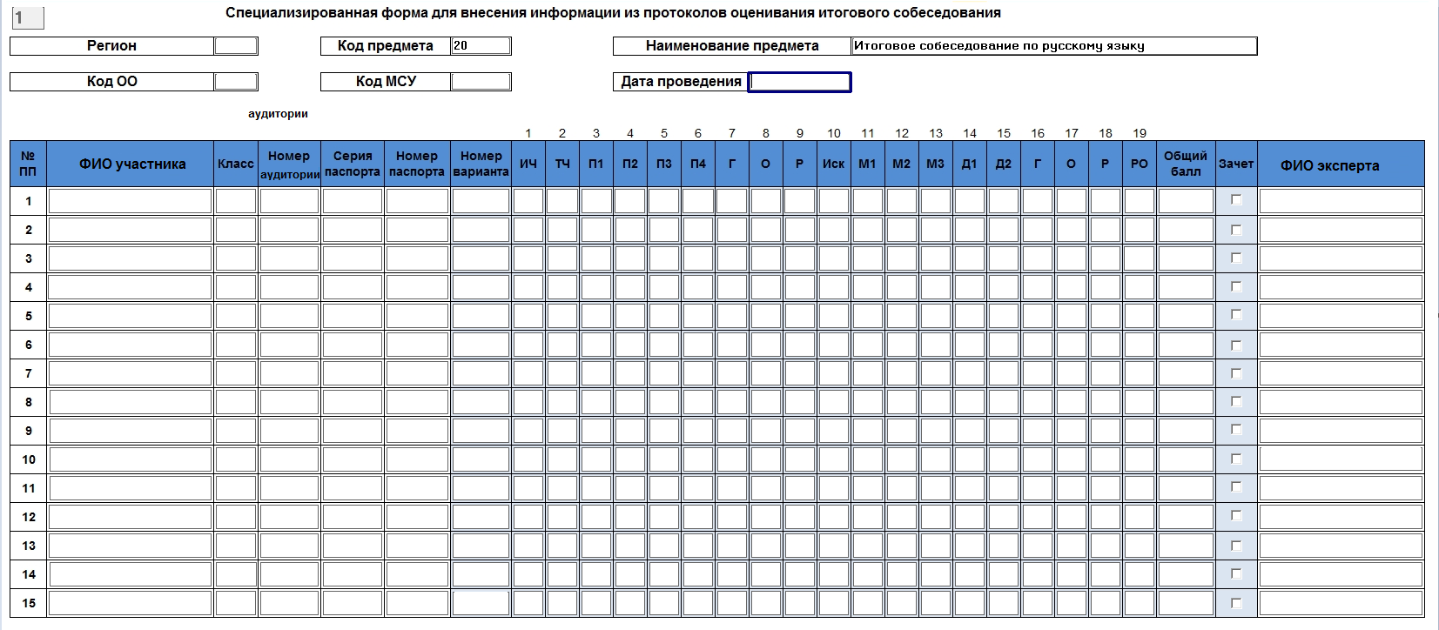

Приложение 5

Инструкция по работе с модулем Импорт данных ГИА-9
(итоговое собеседование)

Аннотация
Настоящий документ является руководством пользователя по эксплуатации программного модуля «Импорт данных ГИА-9» (далее по тексту – Модуль).
Модуль разработан с целью создания инструментария для проведения процедур контроля и оценки качества уровней образования.
Модуль «Импорт данных ГИА-9 (итоговое собеседование)» предназначен для выгрузки списков участнистников ОО в виде XML-файла для модуля «Результаты Итогового собеседования» и в виде PDF-файла для контроля на уровне ОО, загрузки XML-файлов с результатами Итогового собеседования в БД.

Перечень терминов и сокращений
В таблице № 1 представлен перечень сокращений, присутствующих в документе.

Таблица 1. Перечень сокращений
№ п/п | Сокращение, условное обозначение | Расшифровка сокращения,  условного обозначения
1 | РЦОИ | Региональный центр обработки информации
2 | БД | База данных
3 | ПО | Программное обеспечение
4 | ОО | Образовательная организация
5 | ФГБУ | Федеральное государственное бюджетное учреждение

- Назначение модуля
Модуль «Импорт данных ГИА-9 (итоговое собеседование)» предназначен для выгрузки списков участников ОО в виде XML-файла для модуля «Результаты Итогового собеседования» и в виде PDF-файла для контроля на уровне ОО, загрузки XML-файлов с результатами Итогового собеседования в БД.
Модуль «Импорт данных ГИА-9 (итоговое собеседование)» обеспечивает выполнение следующих функций:
- выгрузка XML-файла для модуля «Результаты Итогового собеседования» на станции «Импорт данных ГИА-9»;
- загрузка XML-файлов с результатами итогового собеседования в БД на станции «Импорт данных ГИА-9».
- Выполнение функций модуля
  - Экспорт XML-файлов для модуля «Результаты Итогового собеседования» и PDF-файлов
- Для запуска станции в меню «Пуск» панели задач выберите/Все программы/Федеральный центр тестирования/ Импорт данных ГИА-9 (итоговое собеседование)/ Импорт данных ГИА 9;
- После запуска программы откроется окно «Импорт ГИА-9» (См. рисунок ниже):
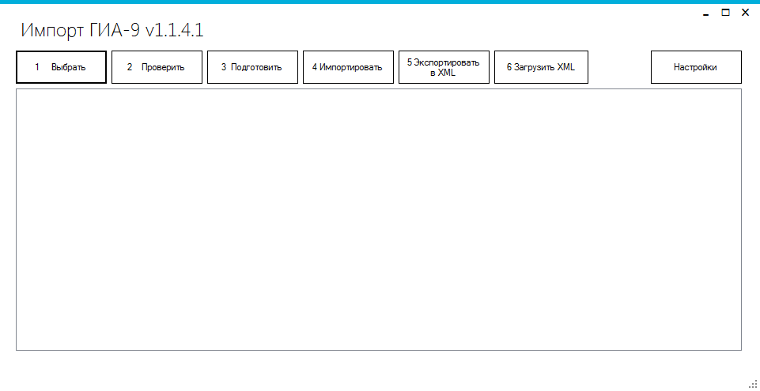
Рисунок 1. Импорт ГИА-9
- Нажмите на кнопку «Настройки». Откроется окно с настройками подключения (См. рисунок ниже):
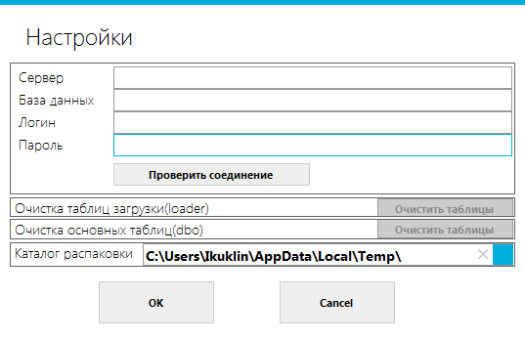
Рисунок 2. Настройки подключения

- После заполнения всех полей нажмите кнопку «Проверить соединение».
В результате ПО выдаст сообщение об успешном соединении (См. рисунок ниже):
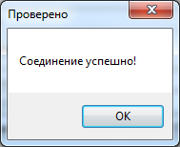
Рисунок 3. Проверка соединения
- После проверки соединения необходимо произвести экспорт данных об участниках итогового собеседования в XML-файл. Для этого необходимо нажать кнопку «5.Экспортировать в XML». В результате откроется окно с выбором папки для экспорта XML-файла (См. рисунок ниже):
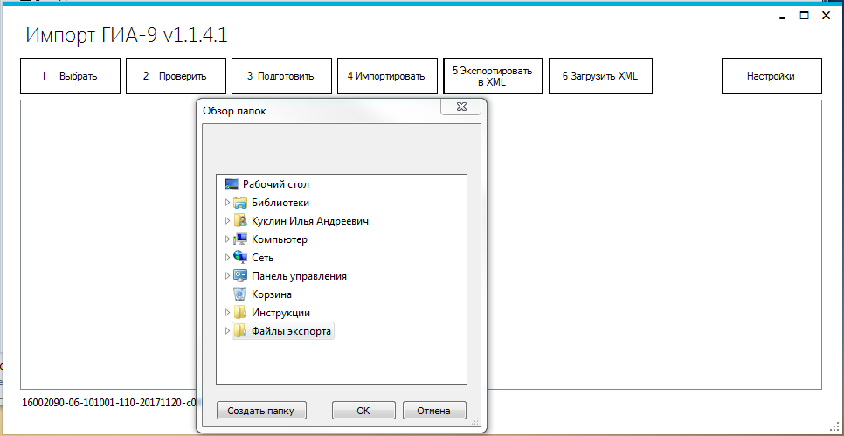
Рисунок 4. Экспорт данных XML-файл
По завершении выполнения операции появится окно об успешной выгрузке
(См. рисунок ниже).
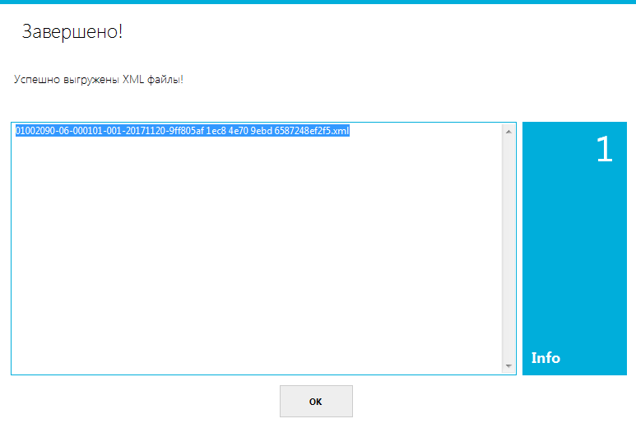
Рисунок 5. Успешная выгрузка
- После экспорта в указанной Вами папке будут находиться директории с наименованием МСУ и ОО. В директориях с ОО будут созданы XML-файлы с наименованием по образу «16002090-06-101001-110-20171120-c0500870 6af7 4ace 9ce1 26f037f66979». Эти файлы необходимо передать в ОО для работы в модуле «Результаты Итогового собеседования».
- PDF-файлы выгружаются из модуля «Выгрузка списка участников». Необходимо открыть модуль «Выгрузка списка участников».
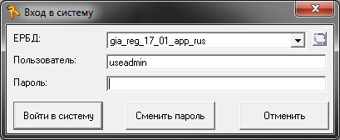
Рисунок 6. Вход в модуль
- Выберите соответствующий отчет.
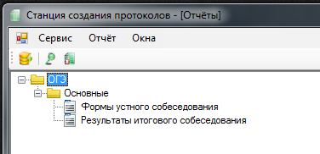
Рисунок 7. Выбор отчета
- Выберите «экспорт».
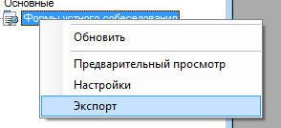
Рисунок 8. Экспорт
- Нажмите «Применить».
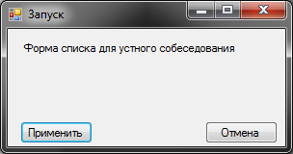
Рисунок 9. Настройка параметра
- Список успешно сохранится.
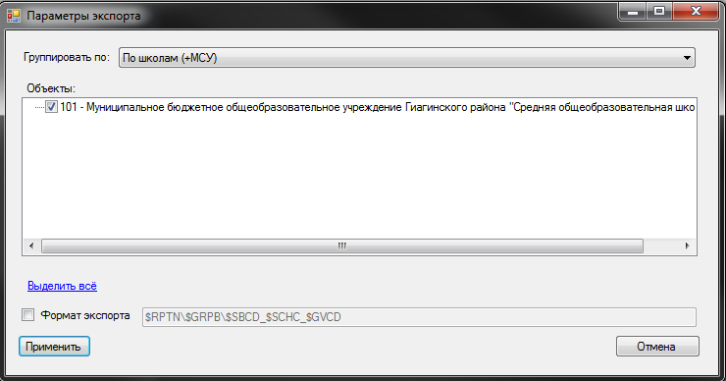
Рисунок 10. Выбор МСУ
- Выполнится экспорт.
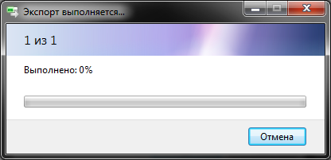
Рисунок 11. Успешная выгрузка

- Осуществите переход в каталог экспорта.
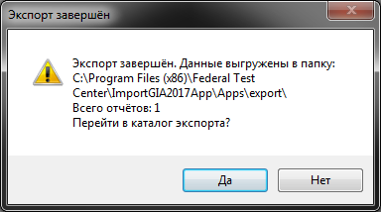
Рисунок 12. Каталог экспорта
- Проверьте, что PDF – списки сохранены. Обращаем внимание на то, что список сортируется по алфавиту.
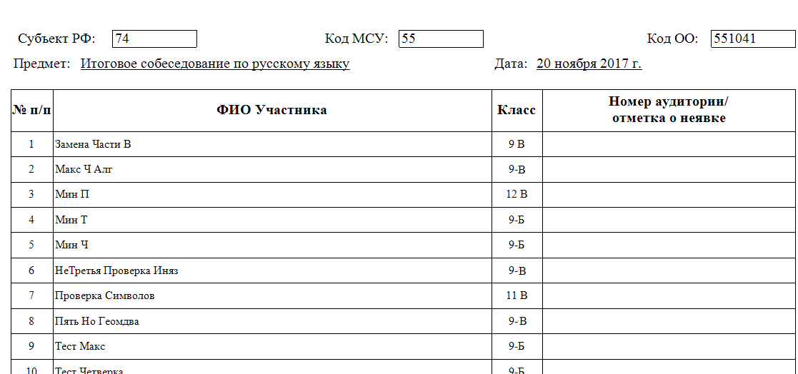
Рисунок 13. Форма устного собеседования

- Для выгрузки отчета «Результаты итогового собеседования», необходимо выбрать данный отчет и проделать действия с пункта 9.
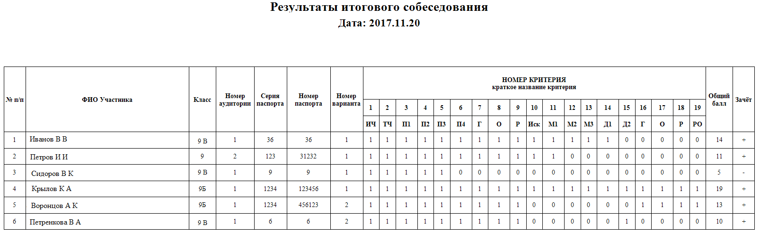
Рисунок 14 отчет «Результаты итогового собеседования»
  - Загрузка XML-файлов с результатами Итогового собеседования
- Для запуска станции в меню «Пуск» панели задач выберите/Все программы/Федеральный центр тестирования/ Импорт данных ГИА-9 (итоговое собеседование)/ Импорт данных ГИА 9;
- После запуска программы откроется окно «Импорт ГИА-9» (См. рисунок ниже):
Рисунок 15. Импорт ГИА-9
- Нажмите на кнопку «Настройки». Откроется окно с настройками подключения (См. рисунок ниже):
Рисунок 16. Настройки подключения
- После заполнения всех полей нажмите кнопку «Проверить соединение». В результате ПО выдаст сообщение об успешном соединении (См. рисунок ниже):
Рисунок 17. Проверка соединения
- После проверки соединения необходимо произвести загрузку данных о результатах итогового собеседования. Для этого необходимо нажать кнопку «6.Загрузить в XML». В результате откроется окно с выбором папки для загрузки XML-файла
(См. рисунок ниже):
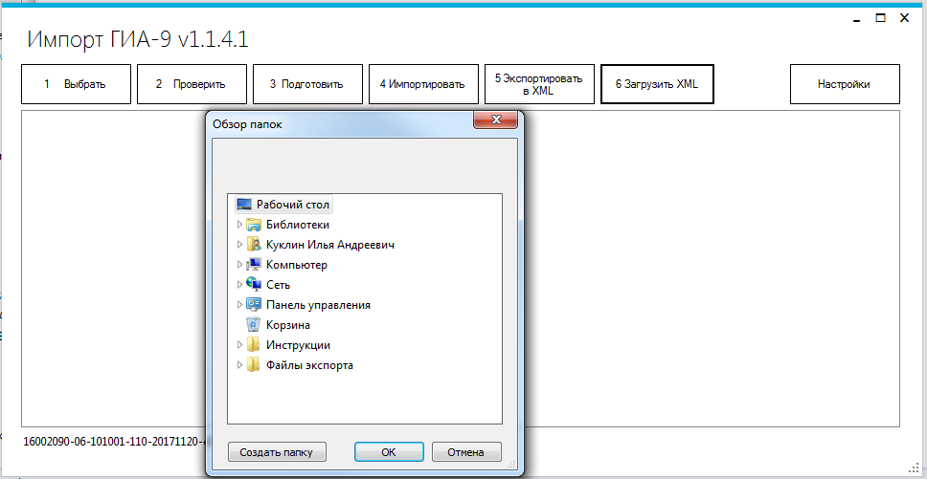
Рисунок 18. Загрузка XML-файла

- По завершении выполнения операции появится окно об успешной выгрузке (См. рисунок ниже):

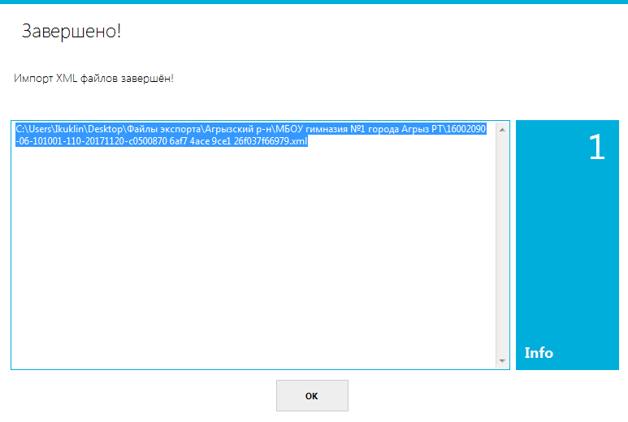
Рисунок 19. Успешная загрузка

- По завершении загрузки сведений необходимо закрыть итоговое собеседование на станции Управление БД.

Приложение 6

Инструкция по работе со станцией
«Результаты Итогового собеседования»

Аннотация
Настоящий документ является руководством пользователя по эксплуатации программного модуля «Результаты Итогового собеседования» (далее по тексту – Модуль).
Модуль разработан с целью создания инструментария для проведения процедур контроля и оценки качества уровней образования.
Модуль «Результаты Итогового собеседования» предназначен для внесения данных, полученных в результате оценивания ответов участников собеседования.

Перечень терминов и сокращений
В Таблице № 1 представлен перечень сокращений, присутствующих в документе.
Таблица 1. Перечень сокращений
№ п/п | Сокращение, условное обозначение | Расшифровка сокращения,  условного обозначения
1 | РЦОИ | Региональный центр обработки информации
2 | БД | База данных
3 | ПО | Программное обеспечение
4 | ОО | Образовательная организация
5 | ФГБУ | Федеральное государственное бюджетное учреждение

- Назначение модуля
Модуль «Результаты Итогового собеседования» предназначен для внесения данных, полученных в результате оценивания ответов участников собеседования.
Модуль «Результаты Итогового собеседования» обеспечивает выполнение следующих функций:
- внесение результатов итогового собеседования;
- проверка корректности внесенных данных;
- сохранение файла с данными о результатах итогового собеседования для дальнейшей обработки на уровне РЦОИ.
- Выполнение функций модуля
  - Начало работы
- Для запуска Модуля в меню «Пуск» панели задач выберите/Все программы/Федеральный центр тестирования/ АИС ГИА 2018 (ОГЭ) Собеседование/Результат итогового собеседования
- После запуска программы откроется окно «Редактор ручного ввода»,
(См. рисунок ниже):
Рисунок 20. Редактор ручного ввода
- Нажмите кнопку «Открыть» и выберите XML-файл, предоставленный РЦОИ,
и нажмите кнопку «Открыть» (См. рисунок ниже):
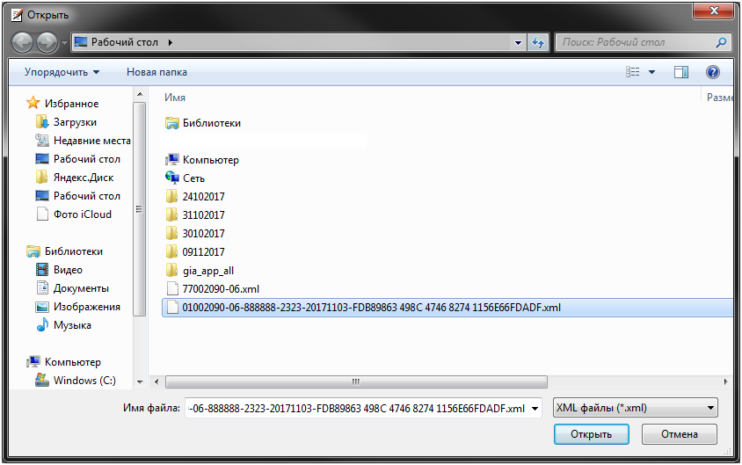
Рисунок 21. Открытие XML-файла
В результате откроется окно со специализированной формой для внесения информации из протоколов оценивания итогового собеседования (См. рисунок ниже):
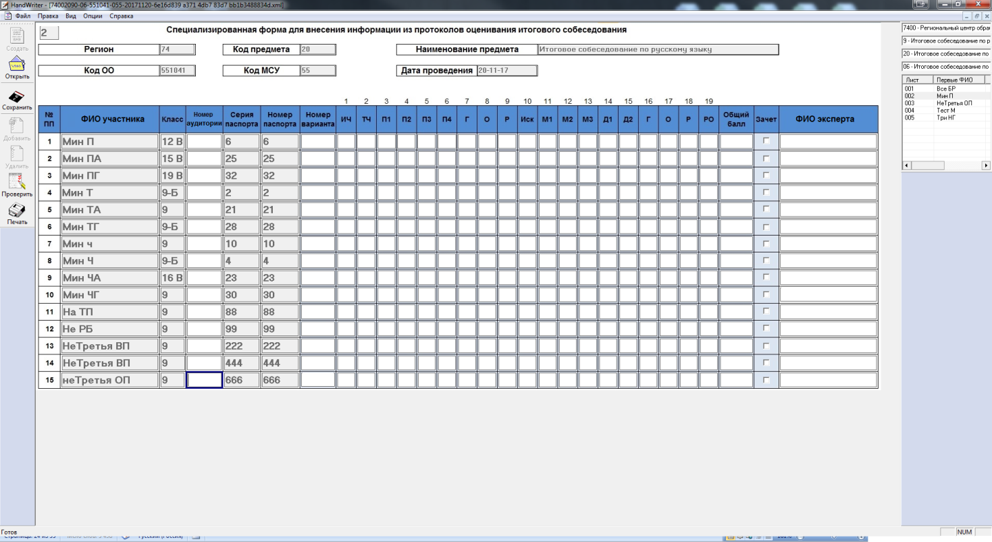
Рисунок 22. Специализированная форма для внесения информации из протоколов оценивания итогового собеседования

- Необходимо проверить, совпадает ли данный список с бумажным вариантом, предоставленным РЦОИ. При наличии расхождений необходимо обратиться в РЦОИ.
  - Использование функционала модуля
В Главном окне Модуля (См. Рисунок 22) отображается следующая информация:
- Регион: в данном окне отображается код региона;
- Код предмета: в данном окне отображается код предмета (для Итогового собеседования – 20);
- Наименование предмета: в данном окне отображается наименование предмета «Итоговое собеседование по русскому языку»;
- Код ОО: в данном окне отображается код образовательной организации;
- Код МСУ: в данном окне отображается код органа муниципального самоуправления;
- Дата проведения: в данном окне отображается дата проведения итогового устного собеседования;
- ФИО участника: указана информация о фамилии, имени и отчестве участника;
- Класс: указана информация о классе участника;
- Номер аудитории: информация о номере аудитории, в которой проходило итоговое собеседование;
- Серия паспорта: указана информация о серии паспорта участника итогового собеседования;
- Номер паспорта: указана информация о номере паспорта участника итогового собеседования;
- Номер варианта: указывается номер варианта КИМ участника итогового собеседования;
- Критерии оценивания: критерии оценивания ответа участника (1-19);
- Зачет: отметка о зачете;
- ФИО эксперта: указана информация о фамилии, имени и отчестве эксперта.
Необходимо вносить данные по образу данных в поле «ФИО участника» (например: Иванов ИИ).
Обратите внимание, что поля «Регион», «Код предмета», «Наименование предмета», «Код ОО», «Код МСУ», «Дата проведения», «ФИО участника», «Класс», «Серия паспорта», «Номер паспорта» являются предзаполненными. Редактирование данных полей невозможно. В случае неявки участника необходимо указать «Н» в поле «Номер кабинета». При этом остальные поля по неявившемуся участнику заполнять не надо. В случае несовпадения каких-либо данных необходимо обратиться в РЦОИ.
Также в Модуле присутствует окно навигации для переключения между страницами (См. рисунок ниже):
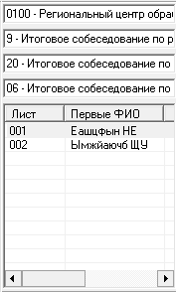
Рисунок 23. Окно навигации для переключения между страницами
После завершения итогового собеседования технический специалист, либо иное назначенное руководителем ОО лицо, используя ведомость учета проведения итогового собеседования в аудитории и протоколы экспертов для оценивания ответов участников итогового собеседования, переносит в специализированную форму для внесения информации из протоколов оценивания итогового собеседования следующую информацию для каждого внесенного ранее участника (См. Рисунок 24):
- номер аудитории;
- номер варианта;
- баллы согласно критериям оценивания;
- общий балл;
- метку зачет/незачет;
- ФИО эксперта.
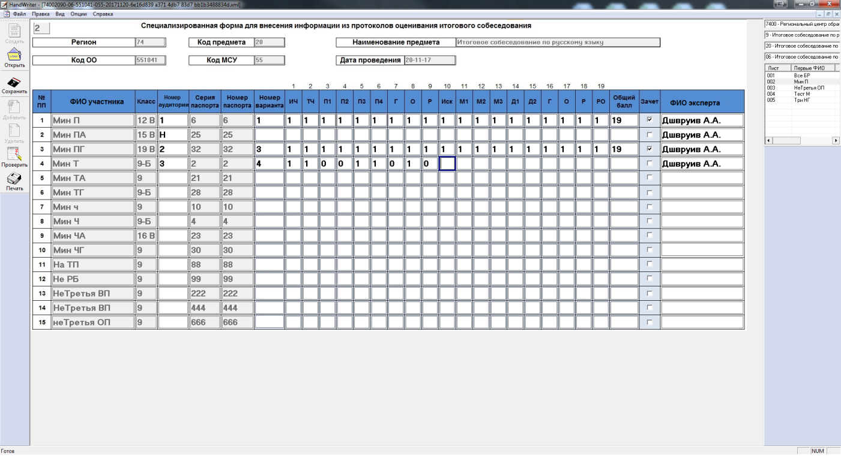
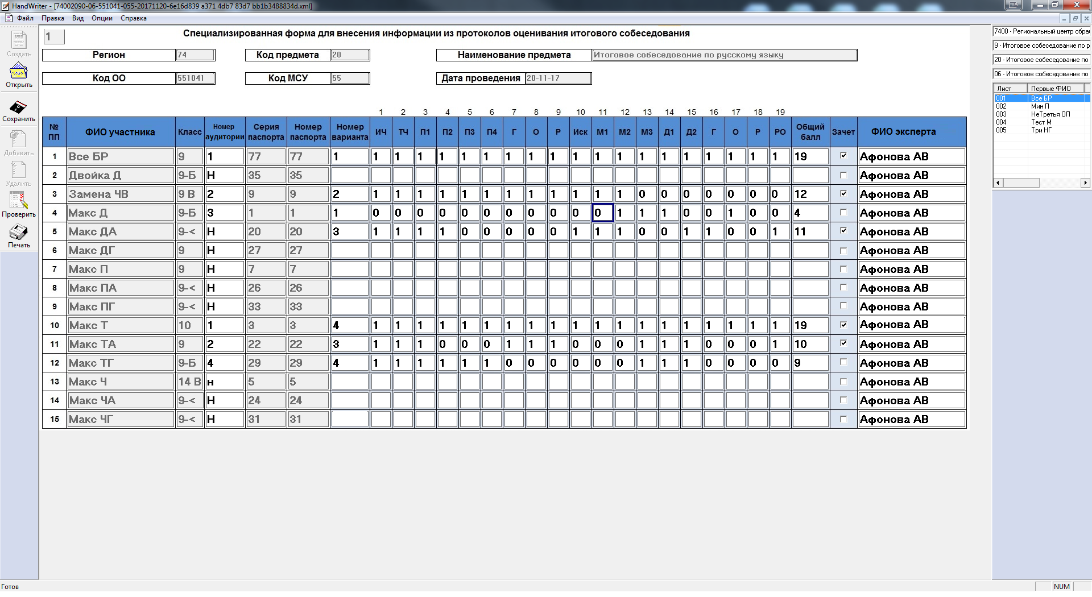
Рисунок 24. Перенос результатов оценивания итогового собеседования
Затем необходимо проверить корректность заполненных данных. Для этого необходимо нажать кнопку «Проверить». При наличии ошибок откроется окно «Просмотр ошибок» (См. рисунок ниже):
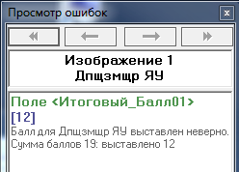
Рисунок 25. Просмотр ошибок
Также необходимо учитывать, что ошибки могут присутствовать во всех листах. При этом станут активными синие стрелки для переключения между ошибочными страницами (См. рисунок ниже):
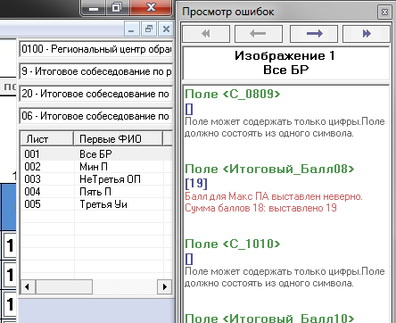
Рисунок 26. Переключение между ошибочными страницами

Возможные ошибки:
- При неправильном выставлении экспертом суммы баллов по критериям ПО выдаст ошибку (См. рисунок ниже):
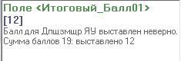
Рисунок 27. Ошибка суммы баллов
- Значения полей критериев могут быть только в диапазоне от 0 до 1.
В противном случае ПО выдаст ошибку (См. рисунок ниже):
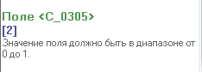
Рисунок 28. Ошибка значения в полях критериев
- При отсутствии информации в поле «ФИО эксперта» ПО выдаст ошибку (См. Ошибка! Источник ссылки не найден.):
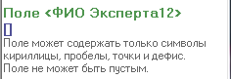
Рисунок 29. Ошибка в поле «ФИО эксперта»
- При отсутствии информации в поле «Номер варианта» ПО выдаст ошибку
(См. рисунок ниже):
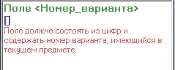
Рисунок 30. Ошибка в поле «Номер варианта»

После исправления ошибок необходимо вновь нажать кнопку «Проверить». Если все ошибки исправлены, ПО выдаст сообщение (См. рисунок ниже):

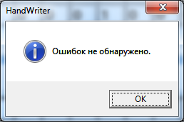
Рисунок 31. Отсутствие ошибок
После исправления всех ошибок необходимо нажать кнопку «Сохранить». В случае, если все же какие-то ошибки не были исправлены ПО выдаст ошибку (См. рисунок ниже):
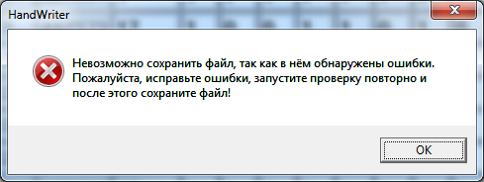
Рисунок 32. Ошибка сохранения

А в случае, если все в порядке изменения сохранятся в XML-файл. Проверить, что данные обновлены, можно следующим образом:
- открыть школьный клиент;
- открываете повторно файл;
- убедиться, что все данные доступны.

! Обращаем внимание на то, что переименовывать файл XML запрещено. Необходимо передавать файл в РЦОИ с таким же наименованием, с которым он был прислан из РЦОИ.

В ОО может быть выбран любой из двух предложенных вариантов, либо использованы оба варианта (для части работ – один вариант, для другой части работ – другой).

